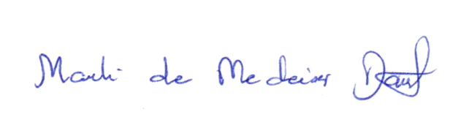
Ata da 2.174ª (dois milésimos centésima septuagésima quarta) Sessão Ordinária da Câmara Municipal de Carnaúba dos Dantas, Estado do Rio Grande do Norte, 8ª (oitava) Sessão Ordinária do 2º (segundo) Período Legislativo do ano de dois mil e vinte (2020), realizada na Sala das Sessões Vereador “Wilson Luiz de Souza”, da Casa Legislativa “Antônio Petronilo Dantas”, aos cinco dias do mês de outubro de dois mil e vinte (05/10/2020) às 09:00 (nove) horas, com a presença dos edis que compõem o Legislativo Carnaubense: Marli de Medeiros Dantas, João Maria Luciano, Marcelo de Medeiros Dantas, Nilson da Costa Araújo, Fabiano de Araújo Medeiros, Francisco Silvério de Medeiros, José de Azevedo Dantas, Marfran de Medeiros Santos e Maria Josiene de Macedo Dantas Pereira. A Senhora Presidenta declarou EM NOME DE DEUS aberta a sessão, cuja Ata da Sessão anterior foi dispensada da leitura. Na seqüência, solicitou do Secretário da Mesa a leitura das Proposições da Pauta: REQUERIMENTO Nº 033/2020 – DE AUTORIA Do EDil marcelo de medeiros dantas, que requer do Exmº. Sr. Gilson Dantas – Prefeito Municipal, da Ilmª Srª. Ana Letícia Dantas Silva de Medeiros – Secretária Municipal de Saúde e da Ilmª Srª. Maria Eugênia – Chefe de Gabinete, que seja encaminhada a está Casa de Lei, informações detalhadas com cópias das Notas Fiscais, sobre a utilização dos recursos da Emenda do Deputado Estadual Coronel Azevedo para o enfrentamento do COVID-19; REQUERIMENTO Nº 034/2020 – DE AUTORIA Do EDil marcelo de medeiros dantas, que requer do Exmº. Sr. Rafael Motta – Deputado Federal, que seja disponibilizado uma Emenda Parlamentar destinadA a construção de um abatedouro na cidade de Carnaúba dos Dantas/RN; INDICAÇÃO Nº 085/2020 – DE AUTORIA Do EDiL marcelo DE MEDEIROS dantas, que SOLICITA do Exmº Sr. Manoel Marques Dantas – Diretor do Departamento de Estradas e Rodagem do RN – DER, que de urgência/Urgentíssima seja feito o conserto da ponte da entrada da cidade de Carnaúba dos Dantas/RN; INDICAÇÃO Nº 086/2020 – DE AUTORIA Do EDiL FABIANO DE ARAÚJO MEDEIROS, que SOLICITA do Exmº Sr. GILSON DANTAS – prefeito municipal, que seja estudada a viabilidade de reduzir o valor pago pela população da taxa de iluminação pública no âmbito do município de Carnaúba dos Dantas/RN. No PEQUENO EXPEDIENTE, CONFORME O ARTIGO 216 – PARAGRAFO ÚNICO CONCEDO A PALAVRA A SENHORA VERA LÚCIA BEZERRA CARLOS, PARA QUE A MESMA FALE SOBRE A PREVENÇÃO DO CÂNCER DE MAMA. VERA LÚCIA BEZERRA CARLOS – Saudou a todos presente iniciou falando da prevenção do câncer que hoje tem cura, e que aos 43 anos teve o câncer, mas como o diagnóstico foi rápido, ajudou muito na sua recuperação, já faz dois anos, mas é três anos de tratamento para confirmar a cura, disse que a mulher tem que se cuidar todos os dias, porque o câncer não tem dia, hora, idade e nem classe social para aparecer e passar por essa situação. Muitas pessoas não tem o conhecimento, e precisam de ajuda, e está aqui para retribui o que fizeram na hora que mais precisou. O câncer de mama é o mais comum entre as mulheres em todo o mundo, sendo raro em homens. Normalmente a doença é diagnosticada em exames de rotina. A mamografia é o principal exame realizado para diagnóstico e deve ser feito por mulheres entre 40 e 69 anos de idade. Todavia. O câncer de mama possui significativos índices de cura, que giram em torno dos 95% quando descoberto precocemente. O movimento, conhecido como Outubro Rosa, é celebrado anualmente desde os anos 90. O diagnóstico precoce ainda é o maior aliado para o tratamento eficaz do câncer de mama. Quando identificado cedo pode ser tratado, impedindo que o tumor alcance outros órgãos, em grande parte dos casos, aumentando assim as chances de tratamento e cura. O diagnóstico precoce é essencial para a cura dessa doença, sendo assim, é fundamental procurar regularmente o médico. Marli de Medeiros Dantas Agradeceu a presença de Vera e fez alguns relatos através da prevenção para que estimule a mulher que estão enfrentando esse problema, e ter a estima elevada e firme, porque o índice de cura é altíssimo sendo diagnosticado a tempo, temos inúmeros exemplos de pessoas que a 15, 20, 30 anos tiveram câncer de mama e conseguiu vencer a doença, fica aqui um alerta para todas as mulheres, não só no mês de outubro, mas todos os dias se cuidem, aprenda a se tocar e saiba observar seu corpo pra que qualquer alteração procure rapidamente um profissional da área para resolver o problema, disse que é testemunha porque acompanhou sua mãe e sua irmã que tiveram o câncer, mais com a ajuda da família e da medicina consegue vencer com muito sucesso o problema do câncer de mama, citou o exemplo de Vera, que estar contando a sua história, foi essa a intenção que resolvemos trazer pra essa Casa essa problemática. João Maria Luciano – relatou que é importante esses esclarecimentos sobre a questão do câncer para levar a população, comentou do caso que aconteceu com a mãe de seu filho, que infelizmente quando foi cuidar não teve êxito, já estava muito avançado, ela lutou por quase dois anos, e infelizmente não teve a felicidade de se recuperar, os homens também podem ter o câncer, e que se previna quando sentir algum sintoma, procurar ajuda dos profissionais da saúde. Maria Josiene de Macedo Dantas Pereira disse que Vera e uma vencedora e comentou que questão do outubro rosa, acha que estar faltando é mais incentivo, interesse, principalmente dos governantes em tentar amenizar o sofrimento de quem estar passando por isso, toda mulher tem o direito de fazer, quantas fazem?, muitas não fazem não é porque não querem não, muitas não fazem porque não tem condições de pagar, muitas não fazem porque coloca nas secretarias, não falo só de Carnaúba dos Dantas, falo isso em geral, coloca nas secretarias, passa dois, três anos, digo isso pela minha mãe, que graças a Deus a gente paga a mamografia dela, só que tem outras pessoas que não tem dinheiro, não estou culpando ninguém, só acho que falta dos governantes, usar com mais responsabilidade o dinheiro da saúde, graças a Deus Vera estar aí viva, curada pra contar a história, mais muita gente não estar, muitas não fazem o auto exame por medo, mais muitas tem o direito de fazer, coloquei junto com um colega vereador uma matéria pedindo um aparelho de mamografia, porque, independente de qual seja, tem seres humanos, mulheres com câncer de mama, que tem direito de fazer esse exame, de procurar e ter o exame lá disponível para fazer, que a gente busque fazer o mínimo com essas pessoas que se vira de qualquer maneira, fazem rifa de qualquer coisa pra conseguir fazer um exame, se é uma pessoa de baixa renda, qual é a auto estima que ela vai ter de lutar pela sua vida, se já vem de muito tempo atrás na cabeça que é tudo difícil, quando chega numa secretaria, a resposta que tem é: “não pode, não tem vaga, a gente não consegue, enfim”, é muito interessante que cada um faça sua parte, principalmente, que venha dos governantes lá de cima a responsabilidade com a vida das pessoas. Fabiano de Araújo Medeiros – agradeceu a Vera pela sua participação, disse que a colega vereadora Maria Josiene foi muito feliz em suas palavras, ela trouxe aqui de fato sentimentos que a gente ver nas pacientes, também fiquei muito honrado quando a vereadora Maria Josiene me convidou para defender essa matéria em conjunto, e dentro do possível, apresentamos também uma proposição que era a criação do conselho municipal dos direitos da mulher, e poderia se somar junto ao conselho municipal de saúde, e trazer essas reivindicações coletivas com mais propriedade para apresentar não só no âmbito municipal, mais também o estadual, nós temos uma lei municipal que conseguimos sancionar aqui nesta Casa, que é a lei da transparência da saúde, existem várias situações, mais entre essas situações tem a questão da relação das pessoas que estão sendo aguardadas para seus exames, consultas, e seus atendimentos, então, a gente vem pontuando, e é importante fazer esse testemunho de Maria Josiene, para que de fato possa avançar enquanto sociedade civil, possa estar debatendo mensalmente, quinzenalmente, trazendo essas problemáticas para que o Poder Executivo, seja municipal, estadual tenha conhecimento na pratica, Vera vem fazendo um trabalho educativo da sua forma, maneira, o seu testemunho, que graças a Deus cada dia é uma vitoria, mais a gente precisa desse tema ser debatido diariamente, não só nesse período de outubro, novembro, mais temos que ter essa clareza para que de fato possa avançar em prol da população, seja ela de baixa renda, ou não. José de Azevedo Dantas – agradeceu a presença de Vera por representar o outubro rosa, dizer que temos que procurar os médicos para fazer exames, inclusive, muitos homens tem vergonha a brincamos com a nossa saúde, sobre os exames de mamografia, quando Maria das Vitorias (Maria de Ramalho) era secretaria de saúde, conseguiu trazer o carro até carnaúba dos Dantas, aonde foi feito vários exames de mamografia, e sem citar nomes, semana dessa, passando em uma rua, vi uma pessoa de fora parando numa casa, não sabe nem quem é a pessoa, e nem quem é a família aqui em carnaúba dos Dantas, depois se encontrou comigo, e conversando com ele, disse que ia passando e Deus fez parar naquela casa e perguntar aquela pessoa do que estava precisando, disse que não queria, mais ajudou, porque tentou ajudar a esposa, e não teve jeito, Deus levou ela, então, o que puder fazer por outras pessoas onde andar no meio do mundo vai fazer, muita gente acha que dinheiro é tudo, e não é, muita gente gosta de demonstrar que tem Deus no coração, não adianta dizer que é de tal igreja e não ter Deus no coração, tem muita gente que não participa de nenhuma religião, e tem Deus no coração mais do que as pessoas que participa, dizer a Vera que ela é uma pessoa vitoriosa, que tem fé em Deus, e o mais bonito, estar passando seu testemunho para as pessoas que precisam de ajuda. Marfran de Medeiros Santos disse que também sabe da batalha de Vera, sobre a questão do outubro rosa, é muito importante, porque ainda tem pessoas que se preocupa ir buscar o médico, deu exemplo, da sua casa com o padrasto Manoel, onde foram pego de surpresa quando ele teve câncer no reto, ele sabia que já estava sangrando, mais escondia, quando tomamos ciência ficamos muito abalados, ficamos praticamente um ano em natal com ele, levando até a liga para fazer as quimioterapias, fico muito feliz por você Vera, gosto muito de você, é uma guerreira, e é muito bom isso que estar fazendo, se solidarizando com próximo, digo muito as pessoas, que fazer o bem ao próximo nunca é demais, fica aqui os meus agradecimentos pela sua presença nessa Casa. Dando sequência ao PEQUENO EXPEDIENTE, o Vereador: Marcelo de Medeiros Dantas defendeu suas Proposições já lida no expediente. Em seguida, a Senhora Presidenta passou para o GRANDE EXPEDIENTE, usaram da palavra os Vereadores: Marcelo de Medeiros Dantas onde voltou a defender suas proposições já defendidas no pequeno expediente. José de Azevedo Dantas em aparte disse que apoiou uma deputada federal em carnaúba dos Dantas, que foi a mais votada na última eleição, e ela não ganhou, mais semana passada, pediu pra ir lá e perguntou o que podia oferecer pra carnaúba dos Dantas, e pra mim foi uma honra. Marcelo de Medeiros Dantas – é o reconhecimento de uma votação que ela obteve no município de Carnaúba dos Dantas, mesmo sem ter o cargo eletivo, mais estar numa secretaria do governo do estado, e vai honrar o sentimento do povo, esperança do povo que colocou os 459 votos pra ela, parabéns, e a gente tem que lutar, porque, o deputado que não enviar nada, não deve ser votado. Referente ao requerimento nº 34/2020, não estar prometendo nada a ninguém, mais vai lutar pra que isso aconteça. E sobre a indicação nº 085/2020, é de responsabilidade do estado, mais infelizmente se o estado não atender, o prefeito junto com sua equipe de advocacia tem que tentar um mecanismo para que seja consertada essa ponte, não é de responsabilidade dele, mais acaba sendo, porque ele é o gestor do nosso município, então, ele não pode deixar a ponte cair, que vai ser mais prejuízo, mais que fique bem claro, a responsabilidade é do governo do RN, da senhora Fátima Bezerra, mas o prefeito tem que tomar atitude, intervir juridicamente para que a obra saia, e a população não seja prejudicada. Vou solicitar de Júlio César, porque é quem grava as nossas sessões, pra que ele disponibilize da gravação de quando eu aqui falo que passou quatro meses pra sair a licitação da rua Manoel Martiniano, que estão querendo botar a culpa no deputado Vivaldo Costa, quando a presidenta leu aqui há 15 dias atrás, todos os vereadores são testemunhas quando disse que fazia quatro meses que o dinheiro estava dentro dos cofres da prefeitura, tenho como pedir que seja enviado o extrato pra essa Casa, e agora estão dizendo que a culpa é do deputado Vivaldo Costa, veio o oficio da chefe de gabinete, dizendo que a emenda só saiu os cinquenta mil reais, porque?, porque não explica, fazendo politicagem barata, não se deve fazer politicagem barata não, a rua não estar concluída, passou uns 10 metros da residência da presidenta desta Casa, parou, aí acham ruim porque a gente fala, vou pedir a gravação, e passar aqui, porque não sou mentiroso e nem faço politicagem barata não, de gente que não tem compromisso com o povo, e agora quer jogar a responsabilidade nos outros, o dinheiro estava lá, a equipe não fez porque não quis, o governo do estado perdeu, não liberou o resto dos cinquenta mil reais, Vivaldo Costa tem culpa, eu tenho culpa, tenho não, porque se tivesse sido feito no período que tinha saído os cinquenta mil reais, mais não fez sabe porque, porque a figura de anjo do prefeito, o povo diz que ele é um anjo, ele se diz um anjo, não quis porque o povo ia votar em Vivaldo Costa porque saiu a emenda daquela rua que era abandonada, mais a secretaria de administração da época, pediu pra que o recurso fosse lançado para a rua Natalia Medeiros, espero que esteja gravado nessa Casa, e agora fica dizendo que não saiu os resto dos cinquenta mil reais, e vocês vereadores são minhas testemunhas principais, porque a gente tem que dizer o que é certo, essa emenda foi no ano de 2017, não era do ano de 2018, infelizmente existe um tramite para sair os recursos, como fiquei muito satisfeito também, que o deputado Francisco do PT vai conseguir uma emenda para a praça do Povoado Ermo, aquela praça que foi bloqueada em 2017 quando saiu o tramite através de Araidson Simões, Fabiano de Araújo esteve lá junto com a pré candidata Nana Medeiros, conseguiram esse recurso pra depois que passar o pleito eleitoral, a culpa é da irresponsabilidade do senhor prefeito, porque é ele que manobra as coisas dentro da prefeitura, nós conseguimos recursos pra prefeitura e ainda acha ruim, não faça politicagem, aja, faça serviço, tenha agilidade nas coisas. Em relação aos agentes de saúde e de endemias, cadê o projeto de incentivo que ainda não chegou nessa Casa, depois que passar o pleito eleitoral, vou em Currais Novos e trazer cópia do projeto, e certamente ensinar eles a fazerem, em Currais Novos paga o incentivo. Referente ao depoimento de Vera, excelente, agradecer a iniciativa da senhora presidenta desta Casa em trazer a senhora Vera pra dar seu depoimento em relação ao câncer de mama, isso é muito importante não só para o público feminino, mais a gente sente que a mulher se cuida mais do que o homem, o homem quando vai em busca de recurso, a coisa já estar meio baleada, é de fundamental importância que a mulher faça o auto exame, porque o nosso organismo vai nos dar atenção, vai lhe alertar quando estar precisando em procurar um médico, um especialista, hoje ela estar viva, isso temos que agradecer primeiro a Deus, segundo a Lívia Lopes (filha de Totinha Lopes), na época não tinha acesso a medica, que já tratou várias pessoas do nosso município. Marli de Medeiros Dantas em aparte – inclusive, foi Doutora Daniela Carla, que já recebeu o título de cidadã carnaubense pelos trabalhos relevantes que ela fez aqui em Carnaúba dos Dantas. Marcelo de Medeiros Dantas – muito importante o reconhecimento dessa Casa, porque Doutora Daniela Carla, é muito importante o reconhecimento de um profissional que estar salvando a vida de nossos munícipes, por isso temos que trabalhar pra que o nosso município não perca vidas. José de Azevedo Dantas em sua fala comentou da situação precária das duas pontes da entrada da cidade e a do Monte do Galo estar se formando um buraco, esteve conversando com o secretário de obras e com o senhor prefeito e o que foi passado foi o seguinte, que procurou o setor competente do estado do RN cobrando, que se eles não tivesse condições de vir fazer os reparos, que liberasse para o município fazer, e eles disseram que não autorizava o município fazer, eles mesmos vem fazer, então, se eles é quem vem fazer, e os buracos estão complicando o fluxo de veículos até a sede do município, que resolva logo, porque cada dia estar ficando complicado a situação do fluxo de veículos. Marcelo de Medeiros Dantas em aparte – se o estado não estar autorizando o senhor prefeito a fazer, então o estado estar sendo irresponsável, o município de Carnaúba dos Dantas disponibiliza de um Engenheiro, faça uma vistoria para dar o laudo e coloca na justiça, se o prefeito estar com boa vontade de resolver o problema que é do estado, então, faça um laudo técnico e entre na justiça, aí o senhor prefeito se resguarda como gestor. José de Azevedo Dantas – isso mesmo, inclusive, ira conversar com Karla Veruska que faz parte do governo do estado, e cobrar isso a ela. Marfran de Medeiros Santos em aparte disse que não votou nela, mais, até agora não entende o que ela estar fazendo no RN, porque essa questão da operação tapa buraco como ela fez em Carnaúba dos Dantas, isso é só para enganar o povo, ela sabe da realidade nossa hoje em relação as estradas, ela não toma as providencias, porque hoje é a chefe do estado, e é quem resolve o problema das estradas, e sabemos que não é só o problema da ponte, tem também os pontilhões, vem visita, sai visita, e ninguém toma providências no estado do RN, o prefeito também falou pra mim essa situação, a gente poderia ver essa possibilidade, de nós vereadores, Câmara Municipal ir até lá com um oficio solicitando da governadora que tome atitude e providencias sobre esse assunto em relação a desculpa que a governadora Fátima Bezerra estar usando, eu sei que não é obrigação dela, mais assumiu o estado com esse debito, ela só vive dando desculpas, e não resolve os problemas, porque tem que tomar posição e resolver os problemas dos aposentados que estão sem receber há dois anos atrás, e as pessoas recorrendo, cheio de processos como o estado estar, no caso, dos salários que não estão recebendo. Marcelo de Medeiros Dantas em aparte e ela não tem como dizer que não tem desculpas, porque na PPI a gente colocou lá em Caicó quando estava sendo feita a lei de diretrizes orçamentárias (LDO) do governo, porque o governo quando entra trabalha com o recurso destinado do governo anterior, mas ela fez o dela, então, estar incluso as rodovias do nosso Seridó, eu fiz um oficio, se não me engano, os vereadores assinaram, e nós levamos, que ela inclua dentro do seu programa o conserto das vias estaduais do nosso Seridó, então, ela não tem como dizer que não está planejado. Marli de Medeiros Dantas em aparte disse que teve a oportunidade de ver uma matéria de um vereador da cidade de Natal, em relação ao nosso estado, é um absurdo, onde apontou o erro, e que estar tomando as providencias, segundo o vereador, vai entregar ao ministério público. João Maria Luciano em aparte comentou também que ver, principalmente na cabeceira do pontilhão, disse que em sessões atrás colocou proposições pra ver se o prefeito resolveria essa situação, mais o colega vereador José de Azevedo foi feliz em esclarecer, e que a população precisa também acompanhar para entender toda essa situação, já se deparou com vários cidadãos através das redes sociais botando a culpa no prefeito, outro coloca a culpa na governadora, disse que essa ação que o prefeito pode fazer, realmente é uma saída em levar pra justiça, se não resolve o povo vai ser prejudicado, e a gente ver a hora de acontecer acidentes naquele pontilhão, porque quem vai daqui pra lá, ou desvia, ou para, semana passada fui em Parelhas resolver assuntos particulares, e fui em Santana do Seridó praticamente estava parado na estrada devido os buracos, realmente estar muito preocupante a situação das estradas do RN, principalmente no Seridó, que os vereadores, prefeitos das demais cidades procurem solucionar essa problemática, porque é um risco pra todos que trafegam nessas estradas. José de Azevedo Dantas – agradecer os apartes dos colegas vereadores, porque o assunto é muito preocupante, mais vamos cobrar, vou sentar novamente com o senhor prefeito pra ver se ele tem oficializado isso, se não tiver, vamos até Natal, porque se as pontes cair vai ser complicado para os caminhões trafegar, e os demais veículos, e os acidentes que vai ser provocado, com relação ao um Requerimento que no início do ano enviei diretamente a presidência da república, ao senhor presidente Jair Bolsonaro, solicitando que Carnaúba dos Dantas fosse inserida no programa mais casas populares, na época pedi em torno de 100 casas, e parece que o pedido foi atendido, onde será 72 casas, isso a gente só tem a agradecer, quando o presidente da república junto com sua equipe viu o Requerimento de uma cidade pequena, e o prefeito Gilson Dantas foi lá e entregou outro Requerimento na secretaria do senhor Rogério Marinho, e Carnaúba dos Dantas vai ser atendida, na próxima sessão vou estar entrando com mais um Requerimento diretamente a presidência da república, que o senhor presidente veja com bons olhos, onde em Carnaúba dos Dantas não tem caminhão para retirar o lixo, hoje o município tem um através de licitação, o atual prefeito de Santana do Seridó conseguiu um caminhão, já entrou com vários Requerimentos encaminhado a vários deputados, e agora irá enviar diretamente ao gabinete da presidência da república. Marli de Medeiros Dantas – inicialmente demonstrou em nome da Câmara Municipal os votos de pesar pelo falecimento de duas pessoas que faleceu no nosso município, Reinaldo morava em Carnaúba dos Dantas há mais de 40 anos e do senhor Zé de Liquinha – empresário carnaubense que há muitos anos trabalhava no setor empresarial de alimentos, que essas duas pessoas sejam lembradas pelas boas ações que foram feitas enquanto estiveram junto com a gente em nossa comunidade. A respeito do Covid-19, como acompanha as redes sociais do Doutor Albert Dickson que tem sido um grande guerreiro na luta contra essa doença, e hoje nas redes sociais dele apresentam dados que pela primeira vez em seis meses, nesta última semana houve uma retração recorde de novos casos, ou seja, houve uma diminuição de casos no Brasil de 33,7%, e também houve uma diminuição também recorde de óbitos em 17,3%, como diz Doutor Albert Dickson, são recordes, e espera que continue essa retração acontecendo pra que a gente se livre dessa doença, sabemos que a vacina ainda não chegou, mais continuemos com os nossos cuidados, fazendo a prevenção profilática através do uso da ivermectina, faço isso porque me tornei paciente de Doutor Albert Dickson, e ele acompanha todos aqueles pelas suas redes sociais fazem o contato com ele, por indicação dele continuo juntamente com minha família fazendo trabalho da prevenção profilática, outro dado importante, que todos que já me acompanha sabe que desde quando entrei em 2013 na Câmara, tenho feito esse trabalho constantemente, inclusive, houveram algumas críticas, mais na medida do possível sempre faço o que posso, o que está ao meu alcance, porque, através das instituições públicas já fiz vários Requerimentos, Projetos, já fiz de tudo pra que a gente consiga dar uma vida melhor aos nossos animais de rua, principalmente gatos e cachorros, e pra minha surpresa, já havia essa lei, mais foi alterada, e o presidente da república sancionou essa lei, quando se tratar de cão e gato, a pena para quem maltratar animais poderá ser preso, com pena de dois a cinco anos de reclusão, e ainda pagar multa. Mais uma vez vou entrar novamente com o projeto de castração que nós temos, e já lutamos bastante, infelizmente ainda não houve a oportunidade em Carnaúba dos Dantas, o projeto de um lugar onde a gente possa absorver esses animais, recolher esses animais das ruas e levar pra um local seguro e que eles tenham os cuidados necessários, e também fazer essa lei valer dentro do nosso município, sabemos que temos sim pessoas que não trata o animal de forma de como é pra ser tratado. Marcelo de Medeiros Dantas em aparte disse que também entrou com um Requerimento para fortalecer esse segmento, que os agentes de saúde e de endemias fizessem uma pesquisa de quantos animais temos no município, porque eles é quem tem acesso as casas da população, que eles catalogasse quantos cachorros, gatos, os animais existente nas residências do nosso município, mais até agora não veio pra essa Casa. Marli de Medeiros Dantas – inclusive, conseguiu há um ano atrás através de uma parceria com a Universidade de Patos/PB que lá oferece o curso de veterinário, e quando os alunos estão no período de estagio, eles possam fazer estágios em várias cidades, e consegui a castração de 100 animais, infelizmente não teve como a gente fazer aqui, porque precisava que o município tivesse a disposição de um local, onde tivesse todas as normas, regras que é exigidas pelo ministério da saúde, pra aquele animal que depois de castrado não viesse a ter uma infecção, o primeiro passo pra que diminua esse índice alto que existe no município, mais infelizmente depende de toda uma logística que o município ainda não dispõe, mais continuarei sim na luta até um dia a gente conseguir, essa semana será a semana da vacinação pra gatos e cachorros. Maria Josiene de Macedo Dantas Pereira em aparte comentou que viu o aviso nas redes sociais, mais lá especificava só o PSF do Monte do Galo, seria interessante colocar o aviso – vacinação antirrábica inicia dia X e colocar os locais. Marli de Medeiros Dantas – é importante essa informação, pra gente passar correta pra comunidade, também recebi a informação que era para o Monte do Galo, mais vou procurar saber. Logo após, a Senhora Presidenta passou para a ORDEM DO DIA onde foram submetidas à discussão, votação e aprovação por unanimidade, as seguintes proposições: REQUERIMENTOS Nº 033 e 034/2020; INDICAÇÕES Nº 085 E 086/2020. Como não havia mais nada a tratar, a Senhora Presidenta declarou EM NOME DE DEUS encerrada a sessão, convidando a todos para se fazerem presentes a sessão seguinte, marcada para o dia 19 de outubro às 09:00 horas. Esta Ata foi lavrada no dia 15 de outubro de 2020, por mim, Cleonice da Silva Dantas, Recepcionista, que conforme achada será assinada por todos. Marli de Medeiros Dantas, Presidenta. Nilson da Costa Araújo, Secretário ad hoc.

_______________________________________
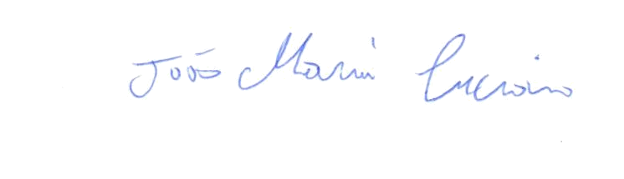
MARLI DE MEDEIROS DANTAS – Presidenta

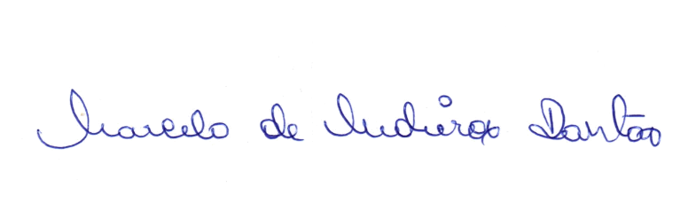
_______________________________________
JOÃO MARIA LUCIANO – Vice-Presidente

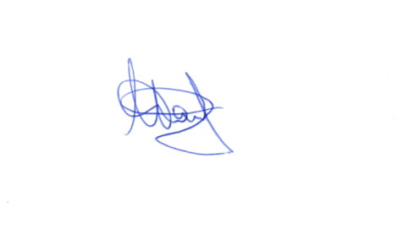
_______________________________________
MARCELO DE MEDEIROS DANTAS – 1º Secretário

_______________________________________
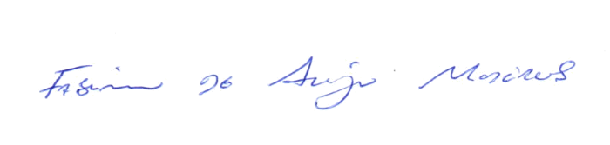
NILSON DA COSTA ARAÚJO – 2º Secretário

_______________________________________
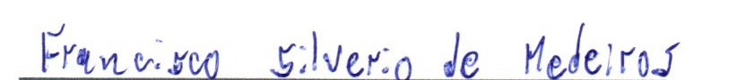
FABIANO DE ARAÚJO MEDEIROS – Vereador

_______________________________________
FRANCISCO SILVÉRIO DE MEDEIROS – Vereador
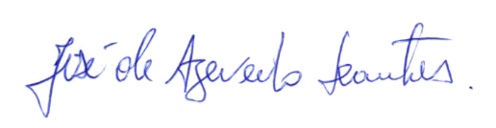
_______________________________________
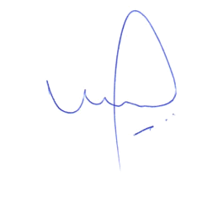
JOSÉ DE AZEVEDO DANTAS – Vereador

_______________________________________
MARFRAN DE MEDEIROS SANTOS – Vereador

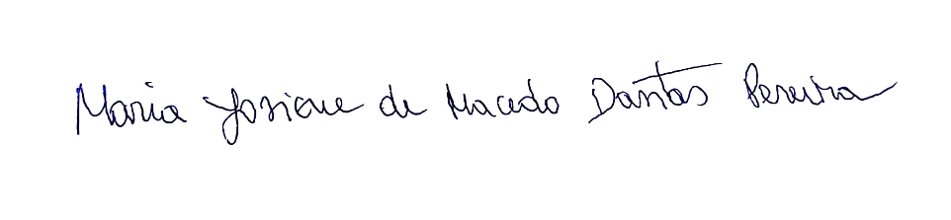
_______________________________________
MARIA JOSIENE DE MACEDO DANTAS PEREIRA – Vereadora

